Муниципальное бюджетное учреждение дополнительного образования "Центр детского творчества Ленинского района"

Всероссийский конкурс юных исследователей окружающей среды
им. Б.В. Всесвятского 25-26 гг.

номинация «Юный исследователь»
на тему: «Жизнь муравья в домашних условиях»

Выполнил: Херувимов Иван Николаевич,
11 лет
Руководитель: Кокарева Татьяна Павловна
педагог дополнительного образования
8 952 775 74 04, kokarevatp@yandex.ru

Нижний Новгород
2025-2026 г.

Оглавление.

Введение…………………………………………………………………………..3
Основная часть……………………………………………………………………6
- Общие сведения о муравьях……………………………………………….6
- Практическое изучение жизни муравьев в домашних условиях……......7
- Проведение опытов…………………………………………………..…...11
Заключение……………………………………………………………………… 14
Список литературы……………………………………………………………………….17
Приложение ……………………………………………………………………...18

Введение.
Однажды, гуляя по лесу, собирая грибы, я набрёл на огромный муравейник! Наверное, час я провёл около него, наблюдая, какие же это удивительные труженики – муравьи! Как у них всё дружно и слаженно получается делать. Всё очень организованно.
Когда мы вернулись очередной раз с поездки, я увидел передачу, где показывали и рассказывали о том, что учёные создали специальные «домики» - «фермы» для муравьёв – Формикарии. Я уговорил родителей приобрести такую ферму!
Так и началось изучение жизни этих замечательных насекомых в условиях неволи. Мое исследование посвящено вопросам содержания диких животных в условиях неволи, их содержанию и уходу.

Цель моей работы – формирование уcловий для изучения поведения, питания, социальной структуры и особенности содержания муравьиной колонии в домашних условиях (формикарии), постоянно наблюдая за жизнью муравьёв в период с 23.08 по 23.10. 2025 г.
Для реализации цели я поcтавил перед собой следующие задачи:
1) Изучить научную информацию, литературу. Просмотреть передачи про муравьёв, изучить термины (названия) по данной теме.
2)Вести постоянное наблюдение за жизнью, развитием муравьёв у представителей разных каст.
3) Проводить экcперименты, исследовать влияние изменений условий содержания на поведение и смену социальной роли муравьёв Messorstructor
(жнецов).
4) Иccледовать влияние cмены рациона питания на размножение муравьёв в домашних уcловиях.
5) Сделать выводы и поделиться результатами с обучающими МБУ ДО ЦДТ Ленинского р-на (в презентации).

Гипотеза. При обеспечении оптимальных условий (температура, влажность, питание) муравьи успешно разовьют колонию в условиях формикария; при изменении условий изменится активность и темп развития.
Актуальность моей работы - это возможность наблюдать и изучать поведение насекомых в домашних условиях – в Муравьиных фермах. Это стало сейчас очень распространённым явлением - популярный образовательный и научно-познавательный опыт для школьников. Проект «Жизнь муравья в домашних условиях» представляет собой увлекательное путешествие в мир маленьких насекомых, которое позволит вам ближе познакомиться с удивительным миром природы прямо дома. Этот проект идеально подходит для тех, кто хочет лучше понять поведение животных и провести интересное исследование самостоятельно.
Голованова Э.Н. в книге «Биология и экология муравьев» говорит: «...Муравьи представляют собой уникальный пример коллективизма в животном мире, демонстрируя высочайшую степень кооперации и разделения труда». «Каждая особь муравья играет свою уникальную роль в поддержании функционирования всей колонии, будь то рабочая сила, строитель, защитник или воспитатель потомства».
Книга Чабовского А.В. «Этология социальных насекомых» доказывает, что «Изучение социального поведения муравьев помогает выявить универсальные принципы построения сообществ, применимых также и к другим видам общественных насекомых, таким как пчелы и термиты».
Фридман Ю.И. в книге «Домашнее содержание муравьев» подчёркивает насколько важно соблюдать точность при устройстве муравейника: «Правильное устройство домашнего муравейника требует учета множества факторов, таких как температура, освещение, вентиляция и питание, поскольку малейшие отклонения от норм могут привести к гибели всего населения колонии». «Создание комфортной среды обитания в домашних условиях позволяет детально изучать процессы развития и формирования новых cемей муравьев, наблюдать развитие матки и рабочих оcобей».
Объект исследования: Домашний формикарий.
Предмет иccледования: Муравьи Messorstructor (жнецы), в условиях домашней муравьиной фермы – Формикария. Моя ферма функционирует в моей комнате, что позволяет всегда подмечать малейшие изменения в жизни колонии.
Сроки проведения исследования в период с 23.08 по 23.10. 2025 г.
Методы иccледования:
- Изучение и обощение теоретического материала.
Анкетирование, опрос
2) Наблюдение.
3) Экcперименты
4) Фотографирование
5) Обощения
Оборудование и материалы:
- Формикариум (специальный «муравейник») или прозрачный террариум с вентиляцией.
- Покрытие формикариума.
- Кормушки/контейнеры для воды и пищи.
- Пинцет, кисточка, маленькая ложечка.
- Лупа или макро-камера для наблюдений.
- Блокнот для записи наблюдений.
- Термометр, гигрометр.
- Мелкая сетка для вентиляции; изолирующая крышка.
- Смартфон для съёмки изменений.

Основная часть
1.Общие сведения о муравьях.
Муравьи произошли от осообразных форм в середине мелового периода, примерно 110–130 млн лет назад. Это следует из палеонтологических и генетических исследований. Являются общественными насекомыми, образующими 3 касты: самки, самцы и рабочие особи.
Муравьи распространены по всему миру. В мире их более 13 тыcяч видов и 378 родов. В России отмечено более 260 видов из 44 родов. Наука, которая занимается изучением муравьёв, называется Мирмекология. Муравьи – это cемейство жалящих, перепончатокрылых. Рабочие муравьи живут до 3-ёх лет, а королева муравьиная может прожить и 30 лет. Тело муравья состоит из 3-ёх частей: голова и соединённые между собой тонкой талией грудь и брюшко.
Муравей – жнец (Messorstructor) встречается в разных cтранах. В России зафиксировано 5 видов. Это самый популярный вид для разведения в домашних муравейниках. Откуда пошло такое название? Жатва - это процесс уборки злаковых культур. Жнецы — преимущественно семкоядные (granivorous) муравьи, часто живут в сухих, тёплых условиях и строят глубокие галереи; многие виды склонны к накоплению семян‑ «кладовых». У некоторых видов требуется зимовка (диапауза). Они характерны огромными запасами продовольствия в муравейниках. В колонии муравьёв-жнецов существует строгая иерархия: каждый член семьи занят своим делом. Семейство состоит из матки — она производит потомство, солдат — они охраняют муравейник от опасностей и помогают со сбором урожая, рабочих муравьёв — они занимаются добычей пропитания и уходом за молодняком. Ещё есть самцы и самки — они спариваются между собой, создавая новые колонии. Наземная часть жилья муравьёв представляет собой отверстие в почве, по краям которого находится вал из земли и мусора от приносимой добычи. Подземная часть имеет вертикальный тоннель, от которого по бокам отходят ходы с камерами. В этих помещениях муравьи обустраивают кладовые для хранения пищи и «детские комнаты», в которых складывают личинки. Снаружи муравейник напоминает вулкан.
Главной особенностью у жнецов является, что они кормят своих личинок перемолотыми зёрнами раcтений. Муравей жнец - это единственный вид муравьёв, которые могут менятьcя ролями, т.е. рабочие могут становиться солдатами (воинами). 0тличительная особенность — коленчатые усики. С их помощью муравьи распознают предметы, с которыми контактируют, а также «общаются», прикасаясь. Это единственный вид муравьёв, который заготавливает зёрна на зиму. На зиму они могут собирать до килограмма семян и мёртвых насекомых в гнезде.
Я провел анкетирование с целью выявить уровень знаний об образе жизни муравьев. В опросе приняло участие 128 обучающихся МБУ ДО ЦДТ Ленинского р-на.

№ | Вопросы анкеты | Ответы
№ | Вопросы анкеты | «да» | «нет»
1 | Знайте ли вы: Кто такие муравьи? | 43% | 57%
2 | Как Вы считаете, можно ли держать муравьёв дома? | 11% | 89%
3 | Что такое формикарий? | 9% | 91%
4 | Если я расскажу о правилах ухода и жизни муравьев в домашних условиях, придете? | 87% | 13%

- Практическое изучение жизни муравьев в домашних условиях.
Чтобы провести эксперимент нужно заселить муравьёв – жнецов в формикарий. Давайте разберемся, что же это такое. Формикариум - это тёмное гнездо (чёрная/покрытая крышка) + светлый/просматриваемый foraging arena. Выполнен чаще всего из акрила или гипса. Он состоит из двух основных частей: жилые камеры (или ходы) и арена – свободная площадка, где муравьи собирают пищу, складывают мусор. Ещё у моей фермы есть две перегородки. Материал: песочно‑грунтовая смесь (песок + немного суглинка). Для рытья — слой не менее 10–20 см.
Жнецы предпочитают относительно сухие условия. Не делайте гнездо чрезмерно влажным — риск плесени и гибели личинок. Поддерживайте небольшой влажностный градиент (сухо в большинстве камер, чуть влажнее в «водном» уголке). Вентиляция нужна хорошая, но не сквозняки. Обеспечьте небольшие вентиляционные отверстия. Преграды от побегов: Fluon/Teflon на стенках arena, плотно закрывающиеся крышки и сетка.
Температура и диапауза. Комфортная температура: обычно 24–30 °C днём; ночью можно понижать. Молодые матки/начальные колонии часто нуждаются в тепле для развития. Зимовка: многие виды нуждаются в охлаждении 6–12 недель (примерно 8–12 °C) для нормального годового цикла — уточните по виду. Диапауза важна перед началом размножения/роения.
Кормление. Основной рацион: сухие семена разных размеров. Хорошие варианты: просо (miliget), канареечное семя, семена подсолнечника (ядро, без соли), киноа, просо. Предлагайте смесь. Белок: несколько раз в неделю — насекомые (сухие или живые) — мучной червь, сверчки, мелкие насекомые, кусочки варёного яйца или мясные источники. Молодые колонии нуждаются в белке больше. Сладкое: небольшие капли сахарного сиропа/мёда время от времени, но не злоупотребляйте так как вредно, потому что вызывает сильную жажду. Не давайте пересолёное/приправленное, обработанное, свежую подгнившую пищу. Не ставьте открытые миски с водой — риск утопления и плесени. Используйте влажную пробку/вату в пробирке, капиллярные трубки или «водяную трубку» (test tube) с пробкой для кормления. Для свежей влаги достаточно небольшого источника; многие септи деревья берут влагу из влажных зерен.
Подготовительный этап занял 2 дня: Подготовка формикария (1день), подбор места (тенистое, стабильная температура), заполнение субстрата.
Я очистил емкость, установить субстрат, разместить укрытие для муравьёв (темная камера). Обеспечил вентиляцию, но исключить сквозняки. Поместил источник воды (влажная вата в контейнере), чтобы муравьи могли брать воду без риска утонуть. Вода очень важна. Её нехватка приводит к обезвоживанию муравьёв и гибели колонии. Муравьи пьют телом, поглощая влагу из воздуха.
В моей ферме есть специальная камера для увлажнения. C помощью шприца я заливаю в камеру 1,5 мл воды. После этого гипс меняет цвет с белого на серый. Важно! Вода всегда чистая и комнатной температуры, иначе из – за перепада температур на стекле может появиться конденсат.
- Заселение/привыкание (1 день) помещаем муравьёв в формикарий и даём время на адаптацию (2 дня без сильных вмешательств).
В моей пробирке было 24 муравья и одна королева. Колония сама выбрала для заселения камеру и перенесла туда всё необходимое после моего процесса их заселения. 1–2 раза в неделю я осматривал ферму, проверял запас семян, состояние корма и наличие плесени. По мере загрязнения делал уборку: удалял остатки съеденной пищи и гниющие кусочки; при необходимости переносите колонию в чистый формикарий. Поддерживал стабильную температуру и низкую влажность, не тревожьте матку первые недели. Обеспечивал белок после появления первых рабочих, так как рост колонии потребует дополнительного питания.
В ходе этого я столкнулся с рядом проблем и научился с ними бороться
1. У меня завелась плесень. Я уменьшал влажность, убирал гнилое, увеличивал вентиляцию, заменял часть субстрата и победил ее.
2. Пытались спастись бегством. Пришлось стать внимательным, тщательно проверять барьеры, плотно закрывать крышки, использовать двойные преграды. Все остались на месте.
После чего я начал свои наблюдения.

3. Проведение опытов
0ПЫТ 1 - «За какое время выйдут муравьи и заселятся?»
0борудование: формикарий, вода, пробирка-инкубатор.
Ход опыта: Я заранее разместил на арене песок и другие элементы. Положил пробирку-инкубатор на арену, потом подсоединил её к формикарию через специальное отверстие. Залил воду в камеру увлажнения и накрыл систему ходов. После чего я стал наблюдать. Сначала муравьи-разведчики исследовали новую территорию, после чего вернулиcь в пробирку. Прошло 20 минут и муравьи стали уcпешно переходят жить в формикарий. В течении дня все пересилились.
Вывод: Муравьи – очень умные. Они не будут подвергать опасности свою семью, и сначала всё проверяют. А ещё они очень аккуратные.
0ПЫТ 2 «Любят ли муравьи свет?»
0борудование: формикарий, настольная лампа.
Ход опыта:
Сначала ферму ставят возле окна, и муравьям это не нравится. Они начинают беспорядочно бегать по всем камерам.
Затем на ферму направляют лампу, и ситуация повторяется: муравьи хватают свои яйца и еду, бегают в панике.
Вывод: Муравьи не любят свет. Когда я накрыл ферму тряпочкой, то им стало комфортно.
0ПЫТ 3 «Какая реакция муравьёв на различные звуки?»
0борудование: формикарий, пылесос, смартфон, блендер.
Ход опыта:
Я включил в розетку пылесос и поставил формикарий рядом с ним. Муравьи сначала замерли, а потом начали беспокойно бегать. Однако спустя время они спокойно стали относиться к шуму пылесоса, привыкли к нему и вели обычный образ жизни. Затем я включить на смартфоне спокойную негромкую музыку и поднести телефон к ферме. Муравьи никак не реагировали на музыку. Когда я начал взбивать блендером рядом с фермой, муравьи стали хватать свои яйца и бегать в панике. Они бегали до тех пор, пока не был выключен блендер, только тогда успокоились.
Вывод: Муравьи не любят громких звуков, а предпочитают спокойную музыку.
0ПЫТ 4 – Предпочтение муравьев в еде:
0борудование: формикарий, зерно, вареные и несоленые: курица, яйца, мясо, маленькие кусочки: груш, яблок, бананов.
Ход опыта:
При 1 кормлении предложил маленький кусочек белковой пищи и стал наблюдать, как быстро муравьи обнаруживают пищу и как организуются при её распределении. Затем насыпал зерно. Муравьи быстро начали заполнять свои хранилища зерном. Я кормлю муравьёв специальным зерновым кормом, и иногда добавляю в рацион: варёное яйцо, несолёное мясо, курица отварная, кормовые насекомые. Также для трапезы можно полакомить жнецов кусочками яблока, банана, груши. В ходе последующих кормлений сделал следующие
Вывод: Муравьи любят не только зерно и фрукты, но ещё мясо и яйца. Питание муравьев должно быть разнообразным.
0ПЫТ 5: «Как муравьи общаются между собой?»
0борудование: формикарий, мясо.
Ход опыта:
Наверху формикария подвешивали мясо. Муравей - разведчик подходил к нему. Затем он возвращался к другим муравьям прикасаясь к ним усиками. После чего дорогу к мясу находили другие муравьи.
Вывод: Муравьи общаются между собой тактильными сигналами, прикасаясь друг к другу усиками.
0ПЫТ 6 «Как влияют запахи на муравьёв?»
0борудование: формикарий, вода с эфирным маслом мяты.
Ход опыта:
Рядом с формикарием поставили воду с эфирным маслом мяты и лаванды. Муравьи стали заметно нервничать и бегать по формикарию.
Вывод: При резком изменении запаха муравьи впадают в панику.
0ПЫТ 7 «Появления на свет муравьев»
0борудование: формикарий, лупа.
Ход опыта:
Дата | 02.09 | 04.09 | 08.09 | 19.09 | 21.09 | 23.09
Стадии | Матка отложила яйца | Вылупились личинки | Рост личинок | Появление куколок | Вылупился Первый  муравей | Вылупились еще муравьи

Вывод: Для появления на свет муравьям нужно 22 дня.

Заключение
Проект «Жизнь муравья в домашних условиях» открывает перед вами уникальные возможности для изучения мира природы и знакомства с интересными особенностями жизни муравьев. Это отличный способ развить наблюдательность, исследовательские навыки и повысить интерес к науке и природе.
Своим исследованием я убедился, что жизнь домашних муравьёв зависит от условий их содержания: определённой температуры, влажности, освещённости, запаха, правильного питания. Муравьиная ферма – это не просто хобби, а настоящий живой остров, где действуют законы природы и дружная семья ведёт кипучую деятельность. Наблюдая за муравьями я заметил, что ночью они практически не шевелятся, но рано утром начинают активно двигаться. Если матка перемещается из одного отделения фермы в другое, то все муравьи бегут за ней и несут еду и яйца. Муравьи очень чистоплотные насекомые, они всегда убирают за собой мусор и все остатки. В моей ферме за год было очень чисто всегда. У муравьёв распределены обязанности, и они никогда не отклоняются от них. Они – трудяги!
- В результате исследования мне стало понятно, что эти насекомые обладают несколькими интересными качествами:
- Они очень осторожны, берегут своё потомство.
- Они чистюли: первое, что сделали муравьи после открытия пробирки – вынесли мусор.
- Они настоящие работяги, у муравьёв, как и у людей есть профессии: за всё время наблюдений муравьи ни на секунду не остановились. Одни присматривали за потомством, другие приносили пищу, третьи выносили мусор.
- Они очень аккуратные: в муравейнике всё лежит на своих местах: еда – в кладовой, яйца – в инкубаторе. Наблюдая за муравьями. Я научился наблюдать, ухаживать за другими. Мне захотелось стать как они, трудолюбивыми и смелым.
Была изучена жизнь муравьев-жнецов (Messor structor) в искусственных. За период наблюдений были получены ценные научные знания о строении колоний, социальном устройстве и адаптациях этих насекомых к новым условиям среды.
Основные результаты:
Устройство колонии: было установлено, что наличие крупных маток и большое число рабочих особей способствует быстрому развитию и расширению колонии. Организация жилища имеет иерархическую структуру, позволяющую эффективно поддерживать микроклимат и обеспечивать защиту территории.
Тип питания: рацион, включавший семена растений, сахарозу и белковые добавки, показал положительное влияние на рост численности и репродуктивные способности колонии.
Условия среды: поддержание стабильной температуры около +22°C и умеренная влажность обеспечили оптимальное состояние здоровья насекомых и минимальные потери популяции.
Структура взаимоотношений: отмечено активное сотрудничество между рабочими муравьями, выражающееся в строительстве туннелей, кормлении личинок и защите гнезда от потенциальных угроз.
Поведение: выявлено значительное разнообразие поведенческих паттернов, таких как защита территорий, распределение ресурсов и забота о молодняке.
Выводы:
Жизнь муравьев-жнецов в искусственной среде вполне возможна при соблюдении необходимых условий содержания.
Эти социальные насекомые проявляют высокий уровень адаптивности и способность быстро реагировать на изменения окружающей среды.
Регулярное наблюдение за колонией позволило сделать важные открытия относительно физиологии и образа жизни муравьев.
Таким образом, проект достиг поставленных целей и предоставил ценный материал для дальнейшего научного изучения поведения муравьев в искусственных условиях. Полученные результаты имеют прикладное значение для улучшения методик разведения и содержания муравьев в научных лабораториях и образовательных учреждениях.
Я приносил ферму в 4 группы объединения НаноМир МБУ ДО ЦДТ Ленинского р-на и рассказывал ребятам о жизни муравьев, делился своими открытиями, проводил данные опыты.
В ближайшем будущем я планирую приобрести более большой формикарий и продолжить наблюдение за этим видом муравьёв. Впереди новые эксперименты и опыты.

Список используемой литературы:

- Голованова Э.Н. Биология и экология муравьев. СПб.: Издательство СПбГУ, 2018.
- Долгин А.М., Макаров Г.А. Муравьиные тропы. Москва: Наука, 2019.,
- Фридман Ю. И. Домашнее содержание муравьев. Москва: Аквариум-Принт, 2020.
- Чабовский А. В. Этология социальных насекомых. Екатеринбург: УрГУ, 2017.
- Шорохов Е.С. Насекомые-вредители и полезные насекомые. Москва: Агропромиздат, переиздание 2020 г.

Приложение
Фото моей фермы:
Опыт 1 «Переселение»
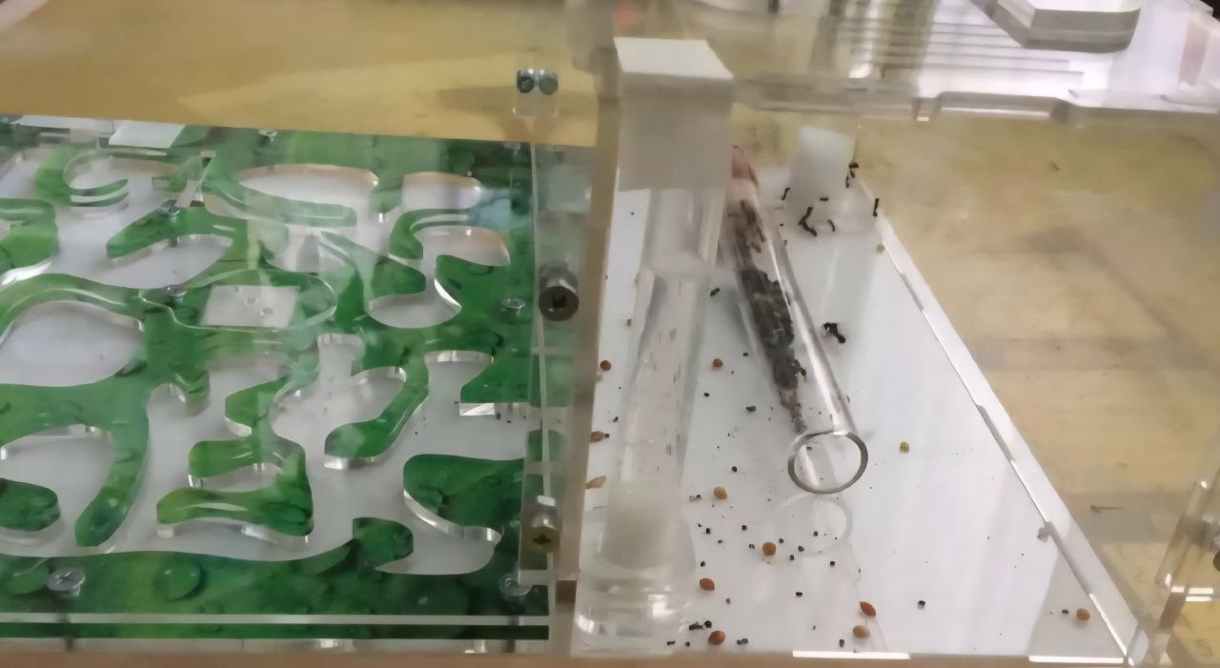
С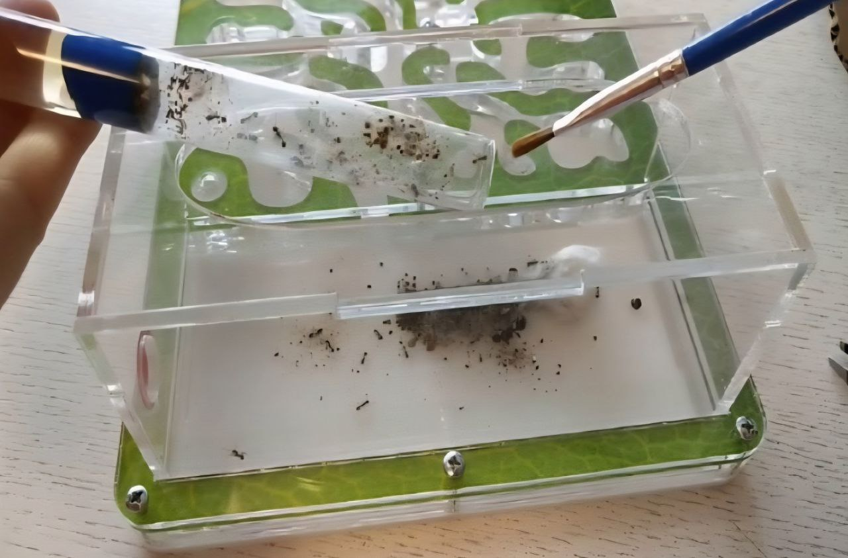
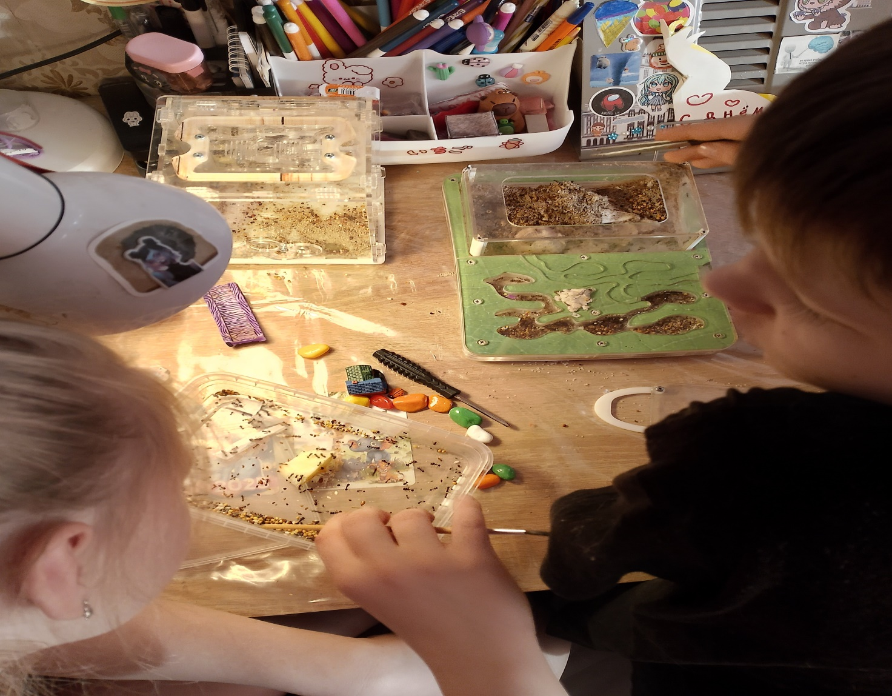
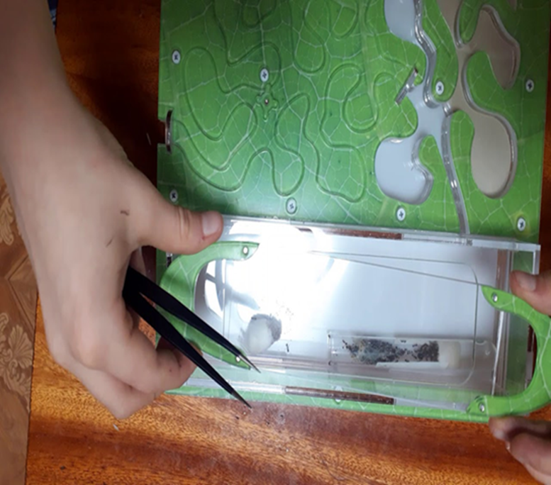
Опыт 2 «Любят ли муравьи свет?»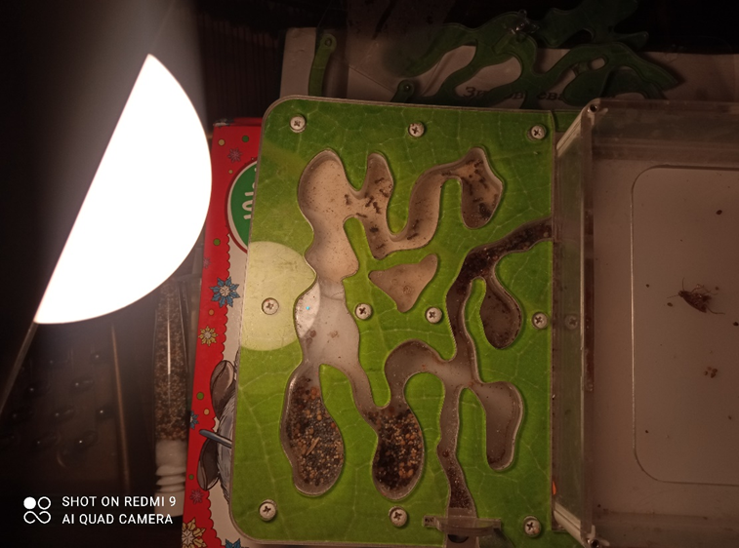

Опыт 3 «Как муравьи реагируют на различные звуки?»
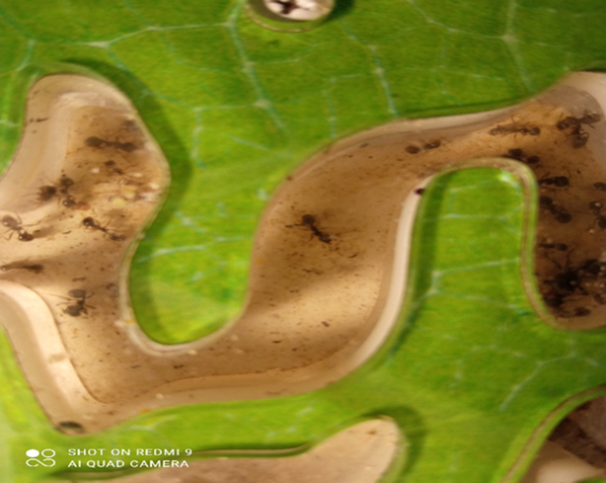

Опыт 4 «Предпочтения муравьев в еде»

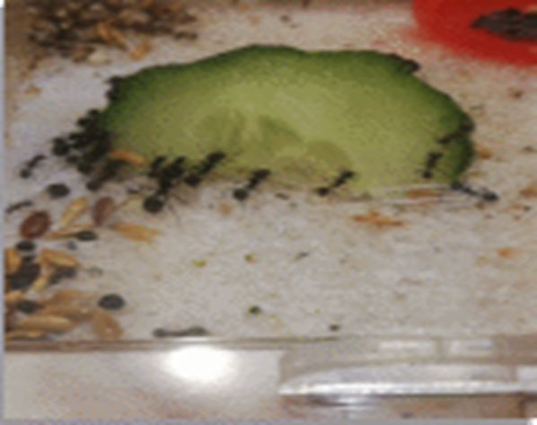
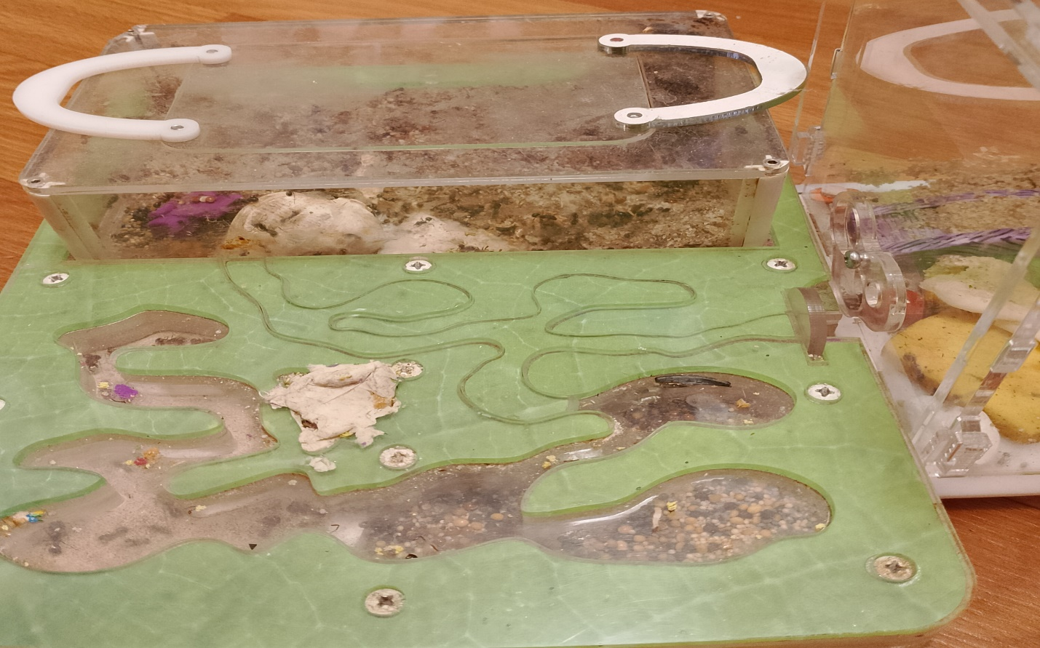

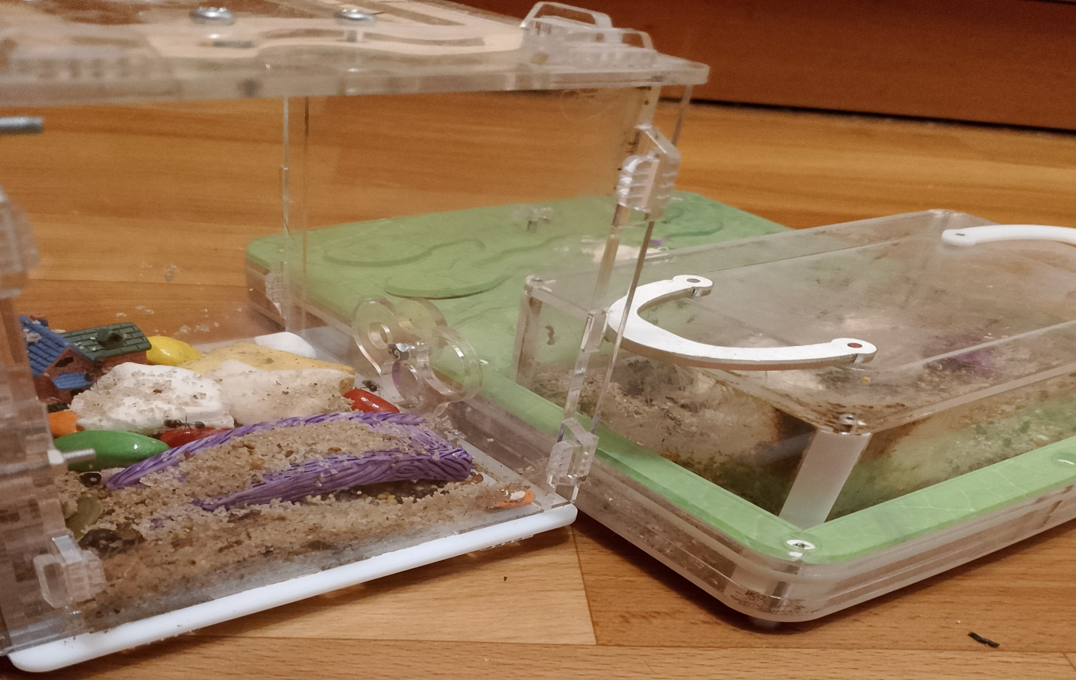

Опыт 5 «Как муравьи общаются между собой»
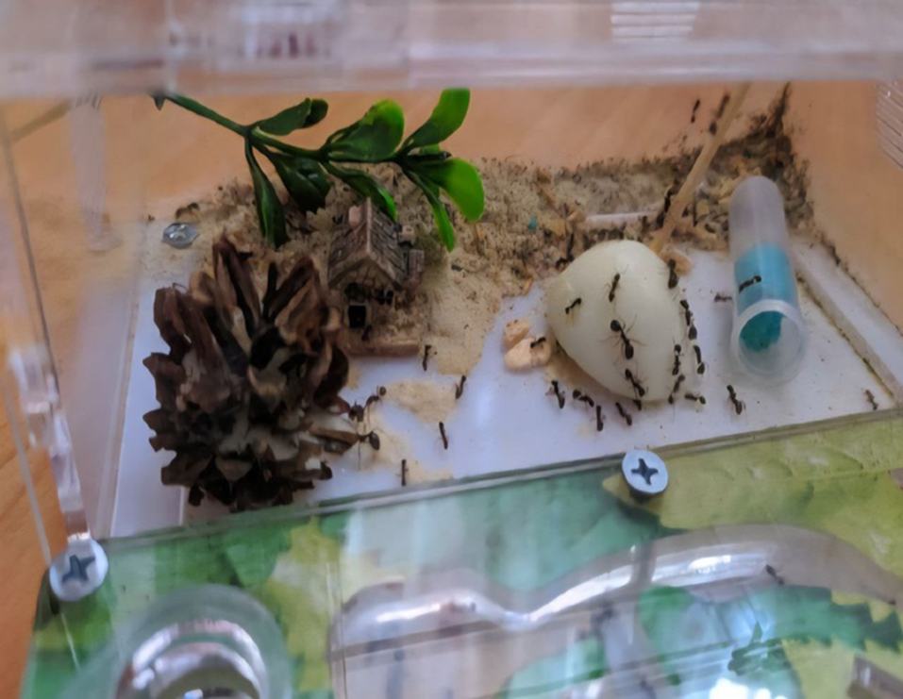
Опыт 6 «Как влияют запахи на муравьев»
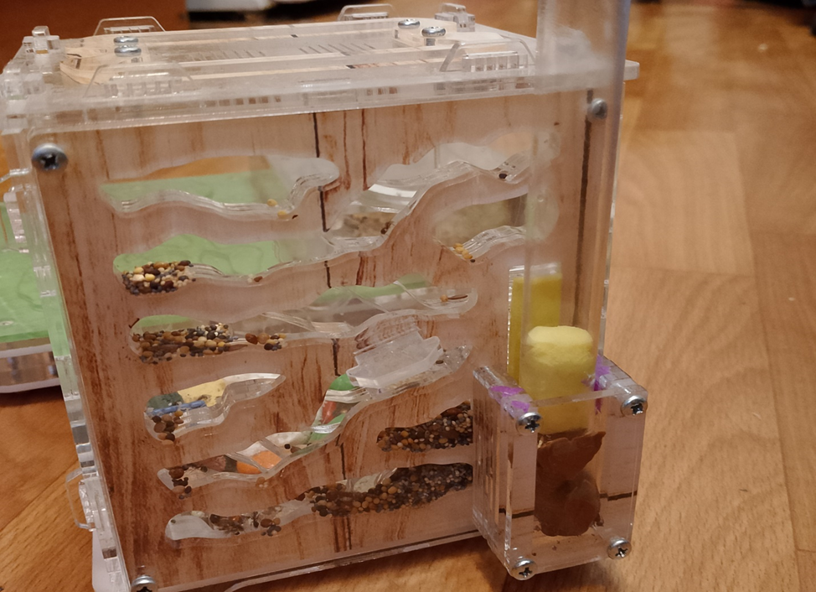
Опыт 7 «Появление муравьев на свет»
Дата | 02.09 | 04.09 | 08.09 | 19.09 | 21.09 | 23.09
Стадии | Матка отложила яйца | Вылупились личинки | Рост личинок | Появление куколок | Вылупился Первый  муравей | Вылупились еще муравьи

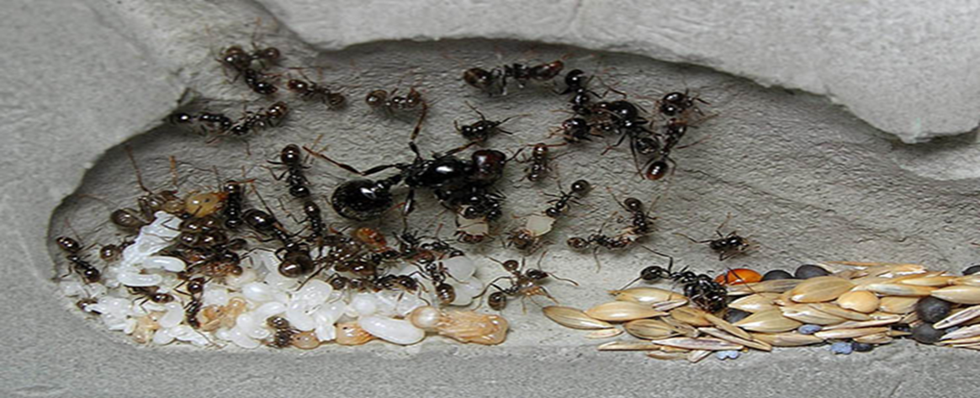
Перейдите, пожалуйста, по ссылке и ознакомьтесь с информационным буклетом, который я разработал в программе Microsoft Publisher https://disk.yandex.ru/d/aWmk7Tnjx_3ZiQ

